

SigBod, Sistema de gestión de bodega

SigBod, Sistema de gestión de bodega

INTRODUCCIÓN:
SigBod es un sistema experimental que busca mejorar la gestión de pedidos a proveedores de una institución, optimizando dicho proceso y permitiendo llevar un registro detallado de las fechas, cantidades y proveedores a los cuales se requiere enviar solicitudes de despacho. SigBod está en constante revisión y atravesando procesos de mejoras, por lo que pretende ser al corto y mediano plazo un sistema que aporte un valor agregado a las labores de bodega y gestión de abastecimientos.
También se han actualizado diversas funcionalidades, que permiten llevar un control de los saldos de órdenes de compra, documentación asociada como facturas, y sus estados.

Contenido
INTRODUCCIÓN: 1
login: 3
Menú PRINCIPAL: 4
Menú Ayuda: 5
elementos del MENÚ principal: 6
1) El menú de REPORTES: 6
2) El menú de PEDIDOS: 10
a) GENERANDO UN PEDIDO: 10

login:
El login para acceder al sistema se compone de 4 elementos principales:
- Usuario
- Password
- Botón de acceso
- Información y ayuda
- Recuperación de Password
- Registro de usuarios en el sistema
Los elementos se encuentran en la siguiente disposición, según se indica en la imagen:
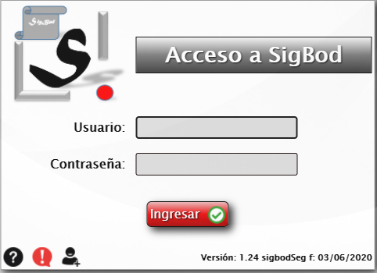

1.
2.

3.
4.

5.
6.

Menú PRINCIPAL:
El menú principal se compone de 8 botones, como se muestra en la siguiente imagen:


En la zona superior a dichos botones, se encuentra la información del usuario actual, fecha de último acceso, y unidad a la que se encuentra registrado:
También se encuentra bajo estos elementos, una tabla con las alertas más importantes del sistema, según los perfiles que tenga el usuario:
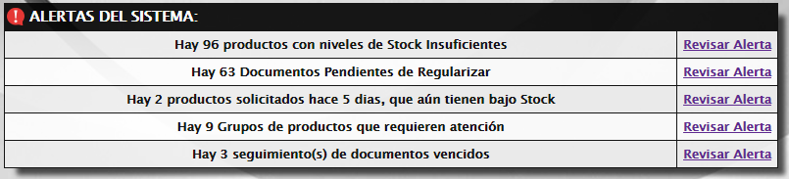
Cada alerta mostrada, contiene un link a su lado derecho que permite acceder al detalle de cada alerta, para su revisión.

Menú Ayuda:
El menú de ayuda se encuentra a la derecha del menú principal, como se muestra en la siguiente imagen:
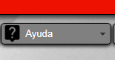
En este menú esta la documentación relacionada con el proceso de la Bodega, y los manuales del sistema:
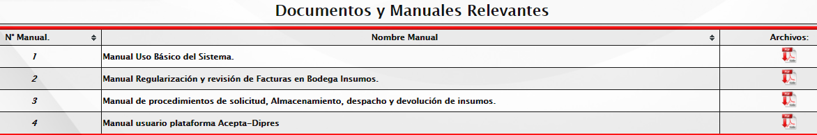
Se pueden visualizar o descargar para su posterior revisión.

elementos del MENÚ principal:

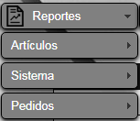
El menú de REPORTES:

Este menú contiene las opciones de reportes relevantes del sistema.
En submenú Reportes -> Artículos -> Cartola de Artículos: Se puede visualizar las solicitudes realizadas, según la búsqueda por código de artículo, según la siguiente imagen de ejemplo:
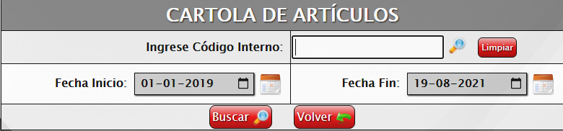
Se puede buscar según rango de fechas y por producto. Si no se conoce el código interno, se puede utilizar el buscador con forma de lupa , para elegir el código según las opciones mostradas por el buscador.
En submenú Reportes ->Artículos -> Niveles de Stock: Se puede visualizar los niveles de stock que se encuentran definidos para los productos destacados o seleccionados previamente. Esta pantalla permite ver estos productos, revisar las solicitudes realizadas previamente, realizar una nueva solicitud de pedido si existe orden de compra disponible, o simplemente exportar los datos en PDF O Excel. La siguiente imagen muestra esta pantalla a modo de ejemplo:
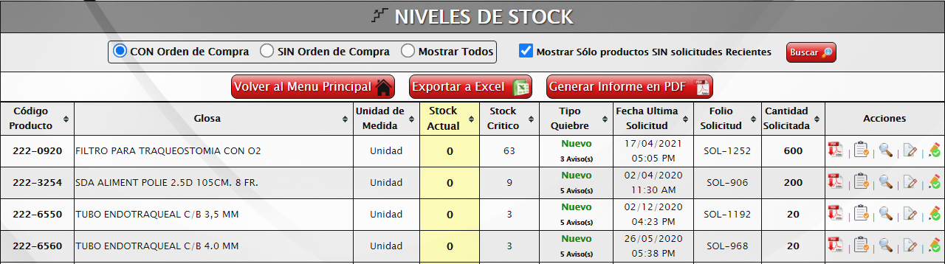
Los botones al costado derecho de cada producto, permiten realizar acciones sobre ese artículo.
La estructura representada en esta pantalla, se repite en casi todas las pantallas del sistema.
En submenú Reportes -> Sistema -> Versión: Se puede la versión actual del sistema, y el detalle que contiene.
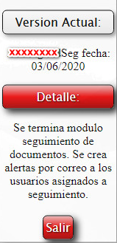
En submenú Reportes -> Pedidos-> Pedidos Generados: En esta pantalla se puede consultar por lo pedidos que han sido generados, imprimir el documento de solicitud de pedido, exportar a Excel, según los filtros aplicados.
Ejemplo de la pantalla:
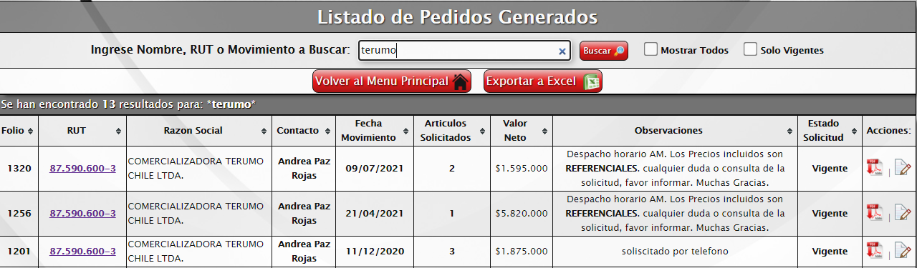
En la imagen se han consultado los pedidos generados para proveedor Terumo, se muestran, 13 coincidencias. S muestra el monto neto de la solicitud, y la cantidad de productos que contiene, observaciones si se registraron, y el estado, (si está vigente o no).
Al costado derecho, se encuentran las acciones de ver el documento en PDF, y la opción de editar el pedido, que permite anular la solicitud, e indicar el motivo. (Si se anula la solicitud, quedará registrado el usuario que realizó la acción, y la fecha)
No se pueden modificar las solicitudes una vez generadas, por motivos de integridad.
Si hay algún error en la generación de una solicitud, se debe anular, y generar una nueva.

En submenú Reportes -> Pedidos-> Cartola de Pedidos por Proveedor: En esta pantalla se puede consultar por lo pedidos que han sido generados, para un proveedor en particular.
Al igual que en la cartola de artículos, Se puede buscar según rango de fechas y por proveedor. Si no se conoce el proveedor, o su RUT, se puede utilizar el buscador con forma de lupa, para elegir el proveedor según las opciones mostradas por el buscador.
Ejemplo de la pantalla:
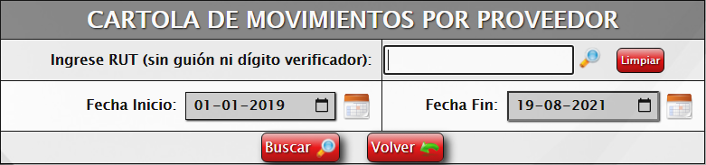
En este caso vamos a consultar por proveedor RUT: 77237150 (comercial KENDALL)
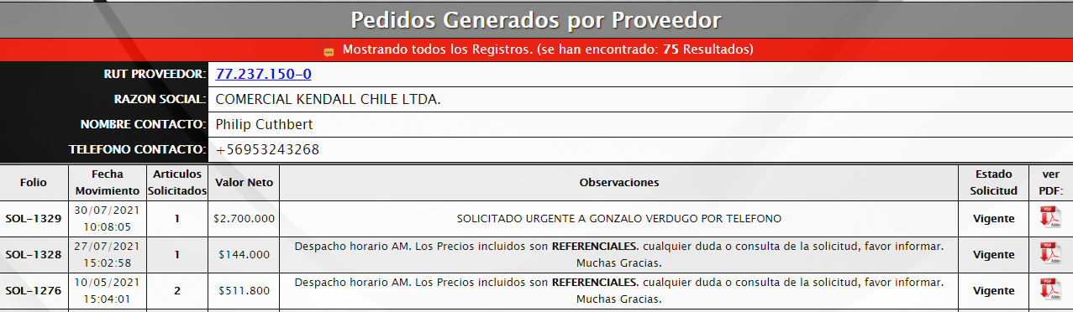
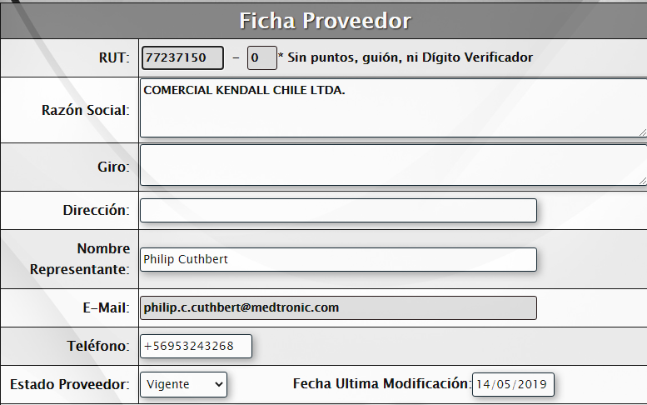
Esto se muestra si hay coincidencias o solicitudes realizadas al proveedor. Se puede generar la Solicitud en PDF para ver o descargar. También se pueden visualizar los datos del proveedor, si han sido registrados en el sistema, como Teléfono, o representante. Si se quiere más detalle del proveedor, se puede consultar la ficha, haciendo clic en el vínculo sobre el RUT del proveedor. Se adjunta ejemplo de este proveedor revisado:
En submenú Reportes -> Pedidos-> Solicitudes Pendientes Sin Stock: En esta pantalla se puede consultar por lo artículos que cuentan con solicitudes en curso, y aun no alcanzan los niveles de stock deseados. Se puede elegir de todas formas, la cantidad de días a revisar, en caso de ser necesario. También se puede imprimir la solicitud asociada al pedido mostrado.
Ejemplo de esta pantalla:
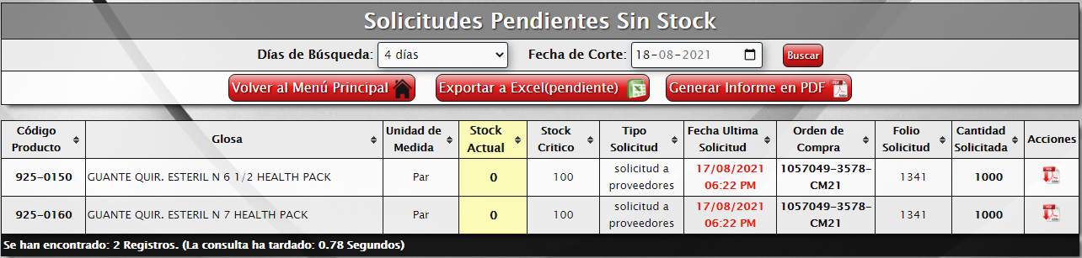
Se puede visualizar el stock actual, el stock critico de cada ítem, la fecha de la última solicitud, la cantidad solicitada, y el PDF para ser visualizado o descargado.

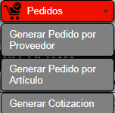
El menú de PEDIDOS:

Este menú contiene las opciones para generar un pedido a proveedores en el sistema.
En submenú Pedidos -> Generar Pedido Por proveedor: Se puede se puede generar un pedido a los proveedores que se encuentren vigentes en el sistema (se considera vigente aquel proveedor, que tiene órdenes de compra con saldos para realizar una solicitud)
Ejemplo de la Pantalla mencionada:
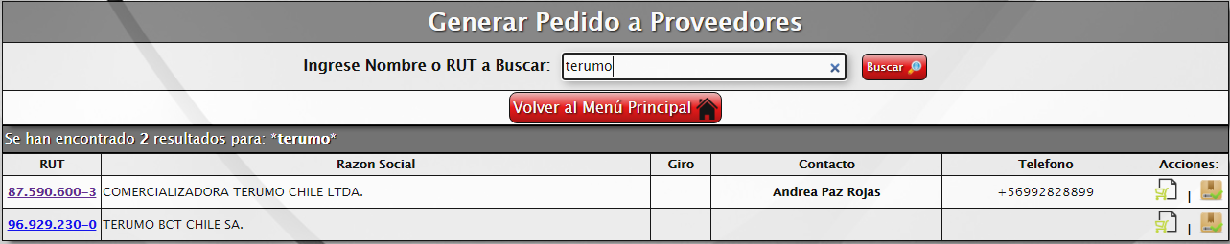
En este caso se están visualizando los proveedores, que contienen el nombre Terumo, escrito en el buscador.
Se puede generar un pedido presionando el icono de carrito de compras. El otro icono, muestra la cartola de pedidos generados al proveedor seleccionado (explicado anteriormente en apartado de reportes)

GENERANDO UN PEDIDO:
Para generar un pedido, se debe presionar el icono de Carrito de compras, al costado derecho, del proveedor seleccionado. Al realizar esta acción, el sistema llevará inmediatamente a la pantalla de generación de pedidos, según el siguiente ejemplo:
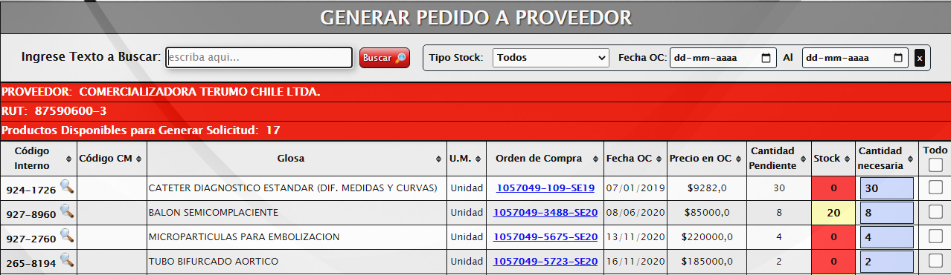
Según el proveedor elegido, el sistema muestra los productos que tiene disponible el proveedor, para generar una solicitud, también muestra la orden de compra de mercadopúblico asociada a ese ítem, el precio Registrado para esa orden de compra, y la cantidad pendiente.
Al costado de cada código interno, también se muestra una Lupa que permite visualizar de forma rápida las solicitudes generadas previas para cada código interno de producto, si hubiese algún registro. Si no hay solicitudes previas, el sistema informará una alerta que no encontró registros.
Para realizar el pedido, se debe seleccionar al costado derecho el artículo a solicitar, activando el “Check” correspondiente.
NOTA: (si no es marcado el Check, el sistema no considerará ese artículo).

La cantidad a pedir, no puede sobrepasar el valor pendiente en la orden de compra.
Al final de la pantalla, se encuentra un campo que permite escribir una observación del pedido que se está generando, según la siguiente gráfica:
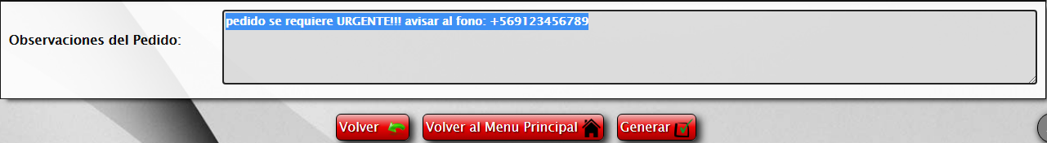

Si todo está en orden, se presiona el botón Generar, al costado derecho y al final de la pantalla, para grabar el pedido.
Se genera un documento en PDF, de la siguiente forma:
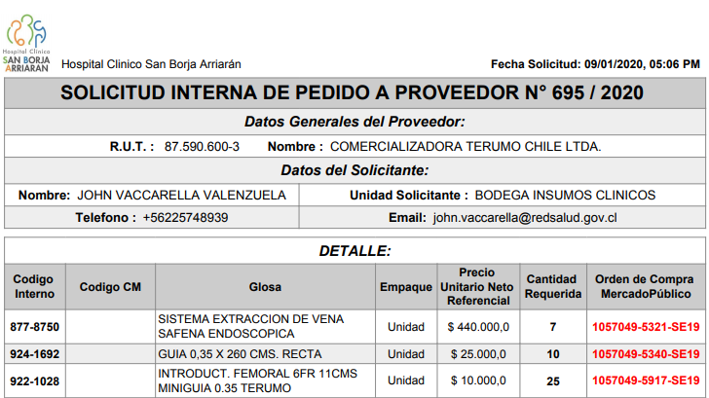Este documento contiene: Folio de la solicitud interna, responsable, proveedor, órdenes de compra por producto, fecha y hora de la solicitud, total valorizado neto y con IVA, según lo registrado en sistema.
En submenú Pedidos -> Generar Pedido Por Artículos Se puede se puede generar un pedido a los proveedores que se encuentren vigentes en el sistema (se considera vigente aquel proveedor, que tiene órdenes de compra con saldos para realizar una solicitud). El desarrollo de realizar un pedido, es el descrito en punto anterior.
Esta pantalla, a diferencia de la anterior, permite buscar los productos disponibles para realizar pedidos, ver los saldos de órdenes de compra por cada artículo, o buscar los productos asociados a un determinado proveedor.
Ejemplo de esta pantalla:
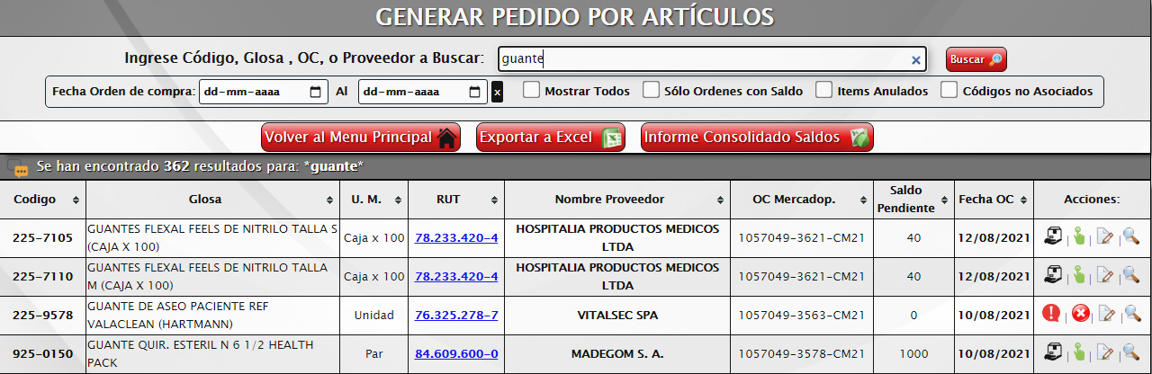
En este caso se está buscando todos los registros que contengan la palabra “Guante”.
Se pueden visualizar las órdenes de compra de cada artículo que coincida con el filtro aplicado.
También se pueden buscar artículos que han sido anulados de una orden de compra, marcando previamente el Check en el costado superior.

